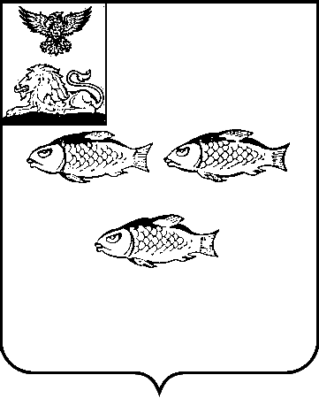
РОССИЙСКАЯ ФЕДЕРАЦИЯ

БЕЛГОРОДСКАЯ ОБЛАСТЬ

ПРЕДСЕДАТЕЛЬ СОВЕТА ДЕПУТАТОВ
НОВООСКОЛЬСКОГО МУНИЦИПАЛЬНОГО ОКРУГА
БЕЛГОРОРДСКОЙ ОБЛАСТИ

Р А С П О Р Я Ж Е Н И Е

17 октября 2025 года № 23-р

О проведении тридцать девятого заседания Совета депутатов Новооскольского муниципального округа

В соответствии с Уставом Новооскольского муниципального округа Белгородской области, Регламентом Совета депутатов Новооскольского муниципального округа Белгородской области:
1. Провести тридцать девятое заседание Совета депутатов Новооскольского муниципального округа (далее – Совет депутатов) 28 октября 2025 года в малом зале администрации Новооскольского муниципального округа.
Начало работы в 15.00 часов.
- Внести на рассмотрение Совета депутатов следующие вопросы:
2.1. О проекте решения Совета депутатов Новооскольского муниципального округа «Об утверждении норматива стоимости одного квадратного метра общей площади жилья по Новооскольскому муниципальному округу для расчета размера социальных выплат на приобретение (строительство) жилья молодым семьям на четвертый квартал 2025 года».
2.2. О проекте решения Совета депутатов Новооскольского муниципального округа «О принятии имущества в муниципальную собственность Новооскольского муниципального округа».
2.3. О проекте решения Совета депутатов Новооскольского муниципального округа «О принятии имущества в муниципальную собственность Новооскольского муниципального округа».
2.4. О проекте решения Совета депутатов Новооскольского муниципального округа «Об исключении объектов недвижимости из реестра муниципальной собственности Новооскольского муниципального округа».
2.5. О проекте решения Совета депутатов Новооскольского муниципального округа «Об условиях приватизации муниципального имущества».
2.6. О проекте решения Совета депутатов Новооскольского муниципального округа «О признании утратившим силу решения Совета депутатов Новооскольского муниципального округа Белгородской области от 18 марта 2025 года № 341 «О передаче в государственную собственность Белгородской области движимого имущества из муниципальной собственности Новооскольского муниципального округа Белгородской области».
2.7. Разное.
3. На тридцать девятое заседание Совета депутатов пригласить главу администрации Новооскольского муниципального округа, заместителей главы администрации Новооскольского муниципального округа, председателя контрольно-счетной комиссии Новооскольского муниципального округа, начальника правового управления администрации Новооскольского муниципального округа, прокурора Новооскольского района, представителей средств массовой информации.
4. Начальнику организационного отдела Совета депутатов Новооскольского муниципального округа Корабельниковой И.В. провести соответствующие организационно - технические мероприятия по подготовке и проведению заседания Совета депутатов.
5. Контроль за выполнением распоряжения оставляю за собой.

Председатель Совета депутатов  Новооскольского муниципального округа |  | А.И. Попова

